# 20 октября – Всемирный день борьбы с остеопорозом

# Что вызывает развитие остеопороза

# у детей и как с этим бороться?

Остеопороз у детей – редкая патология в отличие от взрослых. Но от этого важность ее в педиатрической практике не уменьшается. **Однако любые нарушения структуры костной ткани именно в детском возрасте зачастую приводят к серьезным ортопедическим проблемам во взрослой жизни.** Также установлено, что именно от того, насколько хорошо произойдет процесс минерализации костей в детстве и юношестве, зависит состояние костной ткани и скорость развития остеопороза во взрослой жизни человека.

Кость – это уникальный орган в теле человека. Ткань кости состоит не только из соединений кальция, которые придают ей высокую прочность и устойчивость к физическим нагрузкам, но и из соединительнотканных структур, питающих ее сосудов, а также надкостницы. Клетки (остеобласты, остеоциты и остеокласты) постоянно обновляют кость, а также участвуют в ее регенерации при травмах. Минеральный остов костных балок, опорных структур кости, в основном состоит из гидроксиапатита кальция. Именно нарушение обмена кальция приводит к развитию проблем с костями у ребенка.

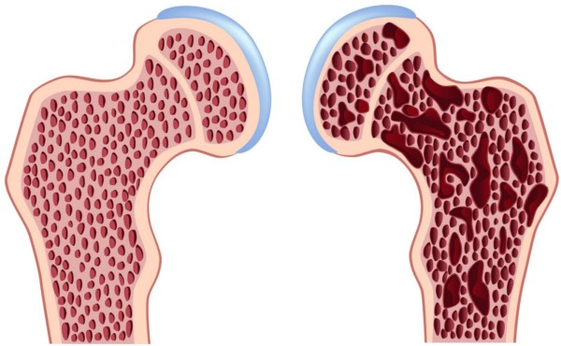

**Остеопороз – это заболевание, при котором уменьшается плотность костной ткани за счет снижения концентрации соединений кальция в ней.**

Этот процесс ведет к изменению внутренней структуры кости, снижает ее устойчивость к физическим воздействиям, что часто приводит к возникновению патологических переломов. Зачастую такая болезнь диагностируется у людей в пожилом возрасте и преимущественно у женщин. Однако ряд современных медицинских исследований указывает на то, что костная масса человека закладывается и формируется как раз в детском и подростковом возрасте.

**Причины развития остеопороза в детском возрасте**

Причины остеопороза у детей связаны с нарушениями обмена или поступления веществ в организм, заболеваниями, которые приводят к нарушению обмена кальция между кровью и костной тканью. Костная масса у взрослого человека относительно постоянная, а ее объем зависит от соотношения процесса костеобразования и резорбции (разрушения) костной ткани. У ребенка на фоне роста скелета процесс образования костей должен превалировать над процессом их резорбции. Поэтому причинами развития остеопороза у ребенка могут стать следующие причинные факторы:

1. Недоношенность плода. Новорожденные дети, у которых внутриутробный период менее 37 недель, входят в группу риска по недостаточности минерализации костей. Это связано как с искусственным вскармливанием, так и с применением глюкокортикостероидов для улучшения дыхательной функции незрелых легких. *Кортикостероиды стимулируют выработку сурфактанта, который необходим для нормального дыхания. Это вещество предупреждает слипание легких во время выдоха.*
2. Хронические заболевания ЖКТ. Они ведут к тому, что не все питательные вещества, витамины и минералы адекватно всасываются в просвете кишечника. Это приводит к дефициту в крови кальция, меди, витамина Д и С и т.д.
3. Неправильное питание детей. Если диета ребенка не сбалансирована, преобладают вегетарианские блюда, отсутствуют продукты, содержащие естественные кальций и витамины, в растущем организме развивается дефицит соединений кальция. Последние необходимы для укрепления костного матрикса. Дефицит витамина Д вызывает у маленьких детей такое заболевание, как рахит. Оно характеризуется изменением структуры костей, и может становится причиной снижения их минеральной плотности.
4. Лечение искусственными гормонами надпочечников (глюкокортикостероиды) и щитовидной железы. Такие препараты меняют нормальный обмен кальция у ребенка. Это может становиться причиной снижения плотности костей.
5. Длительная иммобилизация или низкая двигательная активность. Такие состояния могут возникать из-за травм или врожденных патологий центрального отдела нервной системы у ребенка. Отсутствие нагрузки на костную систему организма ведет к естественным процессам уменьшения минерализации костей. В медицинской литературе этот процесс называется атрофией от бездействия.
6. Эндокринные патологии (особенно вовлекающие в процесс паращитовидные железы), нарушения менструального цикла у девочек-подростков.
7. Детское курение и алкоголизм.

Приведенные выше причины, сами по себе часто являются довольно серьезными медицинскими проблемами у детей. Поэтому не всегда родители и врачи обращают внимание на то, что данные заболевания могут спустя какое-то время привести к остеопорозу. В последующем они становится причиной ортопедических и травматологических проблем.

**Симптомы заболевания**

Симптомы остеопороза у детей, в отличие от пожилых пациентов, не столько выражены и не всегда становятся поводом для обращений к врачу. Именно такая стертая клиническая картина, а также тот факт, что болезнь развивается длительно и постепенно, не позволяет врачам выявлять детский остеопороз на ранних стадиях. Основными признаками заболевания в детском и подростковом периоде являются:

* Боли в костях при физических нагрузках, длительном стоянии. Такие ощущения у ребенка редко связывают именно с патологией костной ткани, а списывают на чрезмерное увлечение спортом, незначительные травмы и т.д.
* Возникновение спонтанных переломов или переломов при незначительном физическом воздействии. К сожалению, именно серьезная травма в виде перелома костей конечностей, позвонков и т.д. и служит основой для диагностирования у ребенка недостаточности минеральной плотности костей.
* Возникновение нарушений правильного формирования осанки, позвоночного столба, искривление конечностей и низкий рост по сравнению со средним ростом у сверстников. Нечасто, но остеопороз костей приводит к таким изменениям опорно-двигательного аппарата ребенка.

## Лечение остеопороза у детей

Терапия остеопороза у детей и подростков начинается с выявления специалистом неблагоприятного фактора или патологии, в результате которой снижается минерализация костей. Часто улучшение питания ребенка, увеличение количества продуктов, богатых кальцием и витамином Д, уже через несколько месяцев приводит к нормализации минерального состава кости и повышения ее плотности. Отказ от вредных привычек у подростков также вносит свою лепту в нормализацию состояния костей.